THỰC HÀNH REACT NATIVE · BUỔI 9 · THANH TOÁN, ĐƠN HÀNG & THÔNG BÁO
Buổi 9: BookStore, từ giỏ hàng đến đơn hàng và demo

Mục tiêu
- Dựng form thanh toán có kiểm tra dữ liệu, gửi đơn hàng bằng POST /orders, xử lý cả trường hợp gửi lỗi (giữ nguyên giỏ).
- Làm màn Đơn hàng của tôi (mới nhất ở trên, xem chi tiết ngay tại màn) và màn Hồ sơ sửa tên, số điện thoại bằng PATCH /users/:id.
- Làm màn Thông báo (đã đọc / chưa đọc, bấm vào thì chuyển màn), kéo-để-làm-mới ở Home.
- Đặt tên, icon, splash cho app và rà soát toàn bộ luồng trước khi demo.

Bài | Nội dung | Kỹ năng chính
Bài 9.1 | Form thanh toán + validate | State form, giá trị dẫn xuất, disabled
Bài 9.2 | Gửi đơn hàng POST /orders | axios.post, loading/lỗi, clear giỏ
Bài 9.3 | Đơn hàng của tôi | GET có _sort/_order, FlatList, mở rộng thẻ
Bài 9.4 | Xem và sửa hồ sơ | PATCH, cập nhật store sau khi lưu
Bài 9.5 | Thông báo | Cập nhật lạc quan, điều hướng theo dữ liệu
Bài 9.6 | Kéo-để-làm-mới ở Home | RefreshControl, refreshing, onRefresh
Bài 9.7 | Tên, icon, splash | app.json, chạy thử bằng Expo Go
Bài 9.8 | Rà soát và demo | Checklist luồng, dữ liệu demo

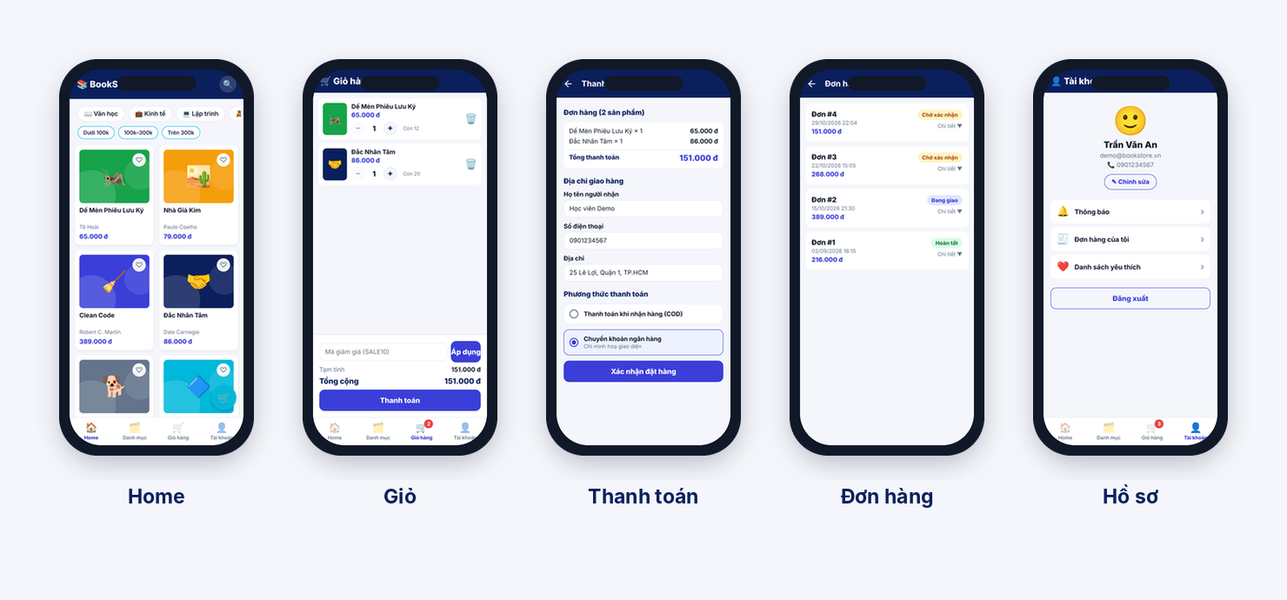
Hình 1. Luồng cần demo được: Home → Giỏ → Thanh toán → Đơn hàng → Hồ sơ.

1. Chuẩn bị
# giải nén BookStore_Buoi9_Starter.zip rồi mở thư mục bằng VS Code (cần Node.js 20+)
cd BookStore_Buoi9_Starter
npm install
npm run api # Terminal 1: json-server ở http://localhost:3000
npx expo start # Terminal 2: quét QR bằng Expo Go, hoặc nhấn w để mở bản web
npm run typecheck # tsc --noEmit, chạy trước khi nộp

- Tìm chỗ cần làm: Ctrl+Shift+F, gõ TODO BT9. Có hai dạng: comment // TODO BT9.2: … trong code và khung cam viền đứt trên màn hình.
- Khung cam: làm xong phần nào thì xoá khung của phần đó đi.
- Tài khoản demo: demo@bookstore.vn / 123456 (đăng nhập giả lập, so sánh mật khẩu ngay trên app).
- Điện thoại thật: máy tính và điện thoại dùng chung Wi-Fi. Nếu app không gọi được API, chạy EXPO_PUBLIC_API_URL=http://<IP-máy-tính>:3000 npx expo start -c.
- Chú ý: json-server ghi thẳng vào db.json. Đặt thử vài đơn xong muốn trả dữ liệu về ban đầu thì giải nén lại file zip.
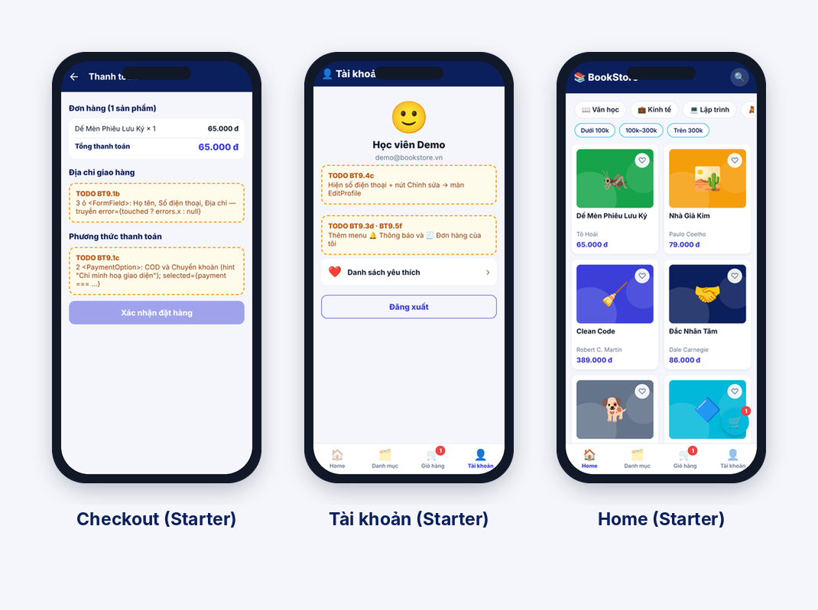
Hình 2. Starter khi mới chạy: các khung TODO cam nằm ở Checkout, Tài khoản và Home.

Cấu trúc thư mục
BookStore_Buoi9_Starter/
├─ app.json # Bài 9.7: tên, icon, splash
├─ assets/ # icon.png, splash.png, adaptive-icon.png (có sẵn)
├─ db.json # books, categories, users, orders, reviews, notifications
└─ src/
├─ screens/ # Checkout, Orders, EditProfile, Notifications, Account, Home …
├─ services/ # orderService, userService, notificationService ← Bài 9.2 → 9.5
├─ components/ # FormField, PaymentOption, StatusBadge, NotificationItem… ← có sẵn
├─ hooks/ # useAutoPersist: giỏ tự ghi vào AsyncStorage ← có sẵn
├─ store/ # cart, auth, wishlist (Redux Toolkit) + hooks ← có sẵn
└─ utils/ # validators, format (formatDateTime), dialog ← có sẵn

Lưu ý: Starter chạy được ngay. Trong Starter, hai màn Đơn hàng và Thông báo chưa có đường vào (menu ở tab Tài khoản là việc của bài 9.3 và 9.5), nên hãy làm bài theo thứ tự.

2. Giao diện đích và code dùng chung
Màu chính: navy #0B1F5C, indigo #3B3FD8, cyan #00B8D9, nền #F4F6FB. Mô tả từng màn có trong docs/UI.md, ảnh nằm ở docs/ui/.
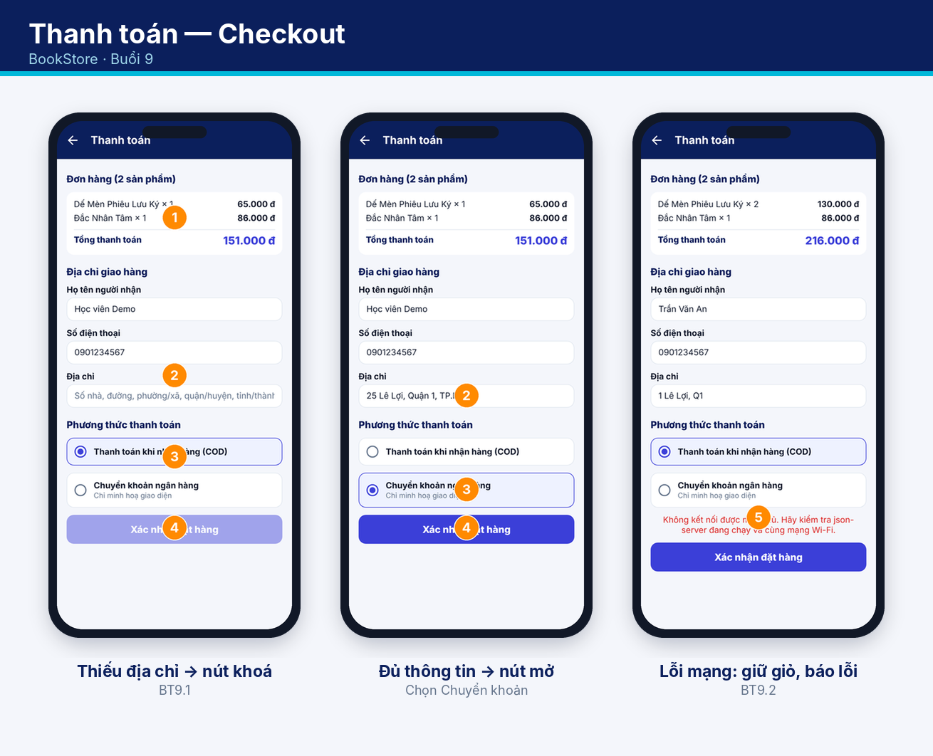
Hình 3. Checkout: nút khoá khi thiếu địa chỉ, mở khi đủ, báo lỗi khi gửi thất bại.
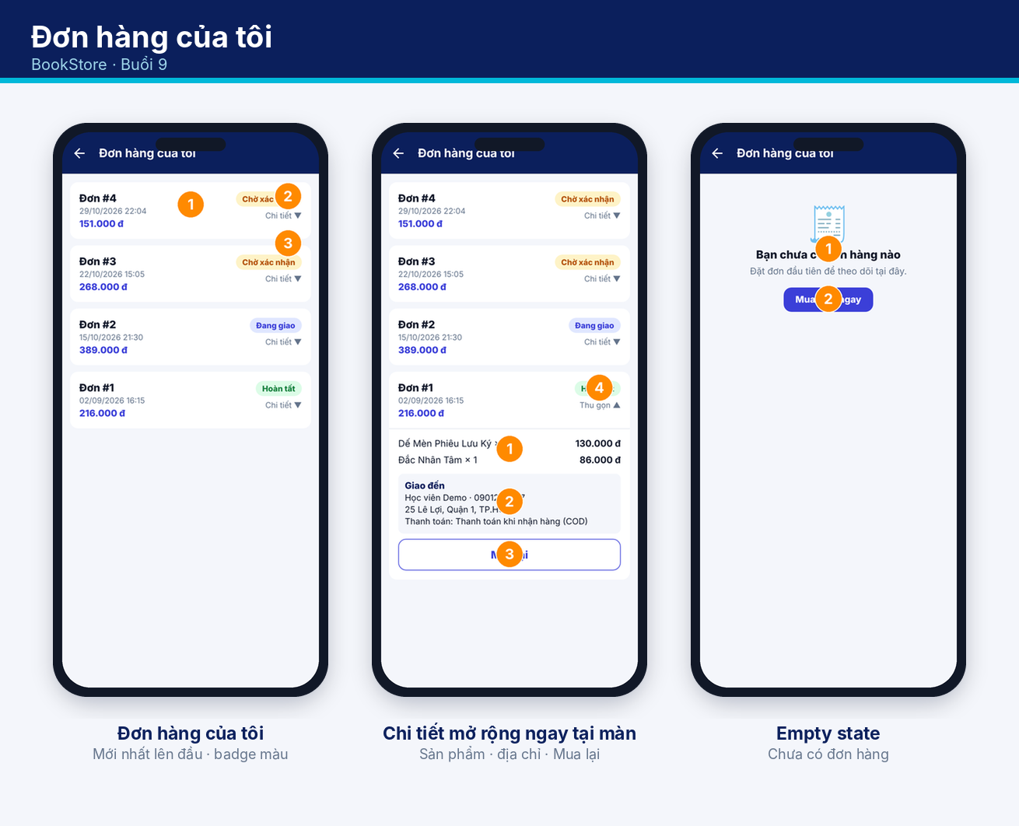
Hình 4. Đơn hàng của tôi: badge trạng thái, chi tiết mở ngay trong thẻ, trạng thái rỗng.
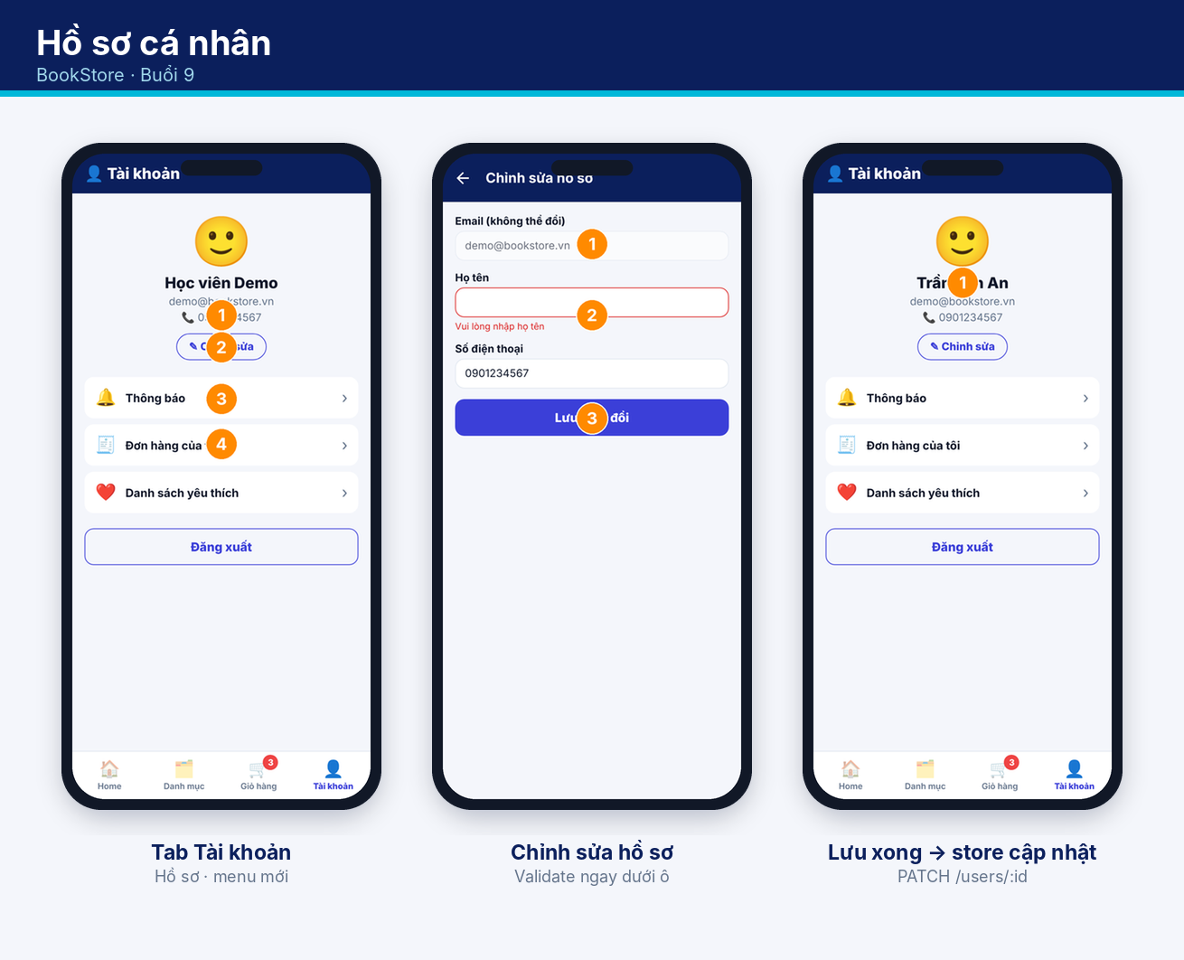
Hình 5. Hồ sơ: tab Tài khoản, form sửa có báo lỗi, tên mới sau khi lưu.
Các kiểu dữ liệu và hàm sau đã có sẵn trong project. Đọc để biết mình đang làm việc với dữ liệu nào.
📄 src/types.ts (rút gọn)
export type PaymentMethod = "cod" | "bank";
export type OrderStatus = "pending" | "shipping" | "completed" | "cancelled";

export interface OrderItem { bookId: number; title: string; price: number; quantity: number; }
export interface ShippingAddress { name: string; phone: string; address: string; }
export interface Order {
id: number; userId: number; items: OrderItem[]; total: number;
address: ShippingAddress; paymentMethod: PaymentMethod;
status: OrderStatus; createdAt: string; // createdAt dạng ISO
}
export interface AppNotification {
id: number; userId: number; title: string; body: string;
createdAt: string; read: boolean;
target?: { screen: "Orders" | "BookDetail"; bookId?: number };
}

📄 src/utils/validators.ts (rút gọn)
// Mỗi hàm trả về câu báo lỗi, hoặc null nếu hợp lệ
export const validateRequired = (label: string) => (v: string): string | null =>
v.trim() ? null : `Vui lòng nhập ${label}`;

export const validatePhone = (v: string): string | null => {
if (!v.trim()) return "Vui lòng nhập số điện thoại";
return /^(0|\+84)\d{9}$/.test(v.replace(/\s/g, "")) ? null : "Số điện thoại không hợp lệ (vd 0901234567)";
};

📄 src/hooks/useAutoPersist.ts
// Hook chung: mỗi khi value đổi (và đã nạp xong dữ liệu cũ) thì tự ghi vào AsyncStorage.
export function useAutoPersist<T>(key: string, value: T, ready: boolean) {
useEffect(() => { if (ready) saveJSON(key, value); }, [key, value, ready]);
}
// Vì giỏ hàng dùng hook này, chỉ cần clear() trong store là AsyncStorage cũng được xoá theo.

📄 src/utils/dialog.ts (cách dùng)
// Alert.alert không chạy trên bản web, nên project dùng hàm bọc này (web: window.alert / confirm)
showMessage("Tiêu đề", "Nội dung", () => { /* chạy khi bấm OK */ });

Bài 9.1: Form thanh toán và validate
Yêu cầu: màn Checkout có tóm tắt đơn (đã viết sẵn), ba ô nhập (họ tên, số điện thoại, địa chỉ) và hai cách thanh toán (COD, chuyển khoản, chỉ để chọn). Nút “Xác nhận đặt hàng” bị mờ nếu form chưa hợp lệ. Lỗi hiện ngay dưới ô nhập, và chỉ hiện sau khi người dùng đã bấm gửi.
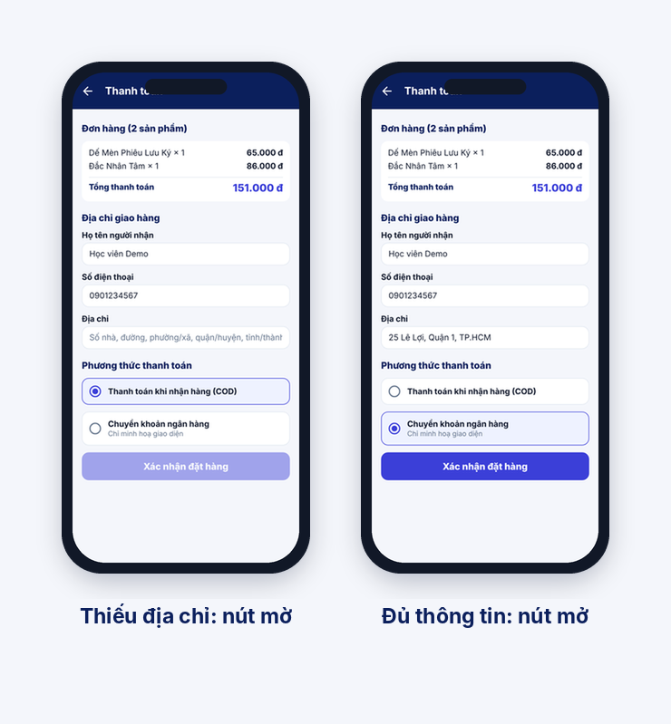
Hình 6. Thiếu địa chỉ thì nút mờ; điền đủ thì nút sáng.
Lý thuyết nhanh
// Lỗi và valid được TÍNH từ state mỗi lần render. Không cần useState riêng cho chúng.
const errors = { name: …, phone: …, address: … }; // null = hợp lệ
const valid = !errors.name && !errors.phone && !errors.address && items.length > 0;

// touched = false lúc mới vào: chưa hiện lỗi đỏ (form trống mà đã đỏ lòm thì rất khó chịu).
<FormField error={touched ? errors.name : null} … />

Bước 1 — Tính errors và valid
A. CODE CÓ SẴN — state của form
📄 src/screens/CheckoutScreen.tsx
const [name, setName] = useState(user?.name ?? "");
const [phone, setPhone] = useState(user?.phone ?? "");
const [address, setAddress] = useState("");
const [payment, setPayment] = useState<PaymentMethod>("cod");
const [touched, setTouched] = useState(false);

B. VIỆC CẦN LÀM — tự code thêm
📄 src/screens/CheckoutScreen.tsx TODO
// TODO BT9.1a: tính errors (name / phone / address) bằng validateRequired / validatePhone,
// rồi valid = không còn lỗi && giỏ còn hàng. Hiện đang tạm valid = false nên nút luôn mờ.
const errors = { name: null, phone: null, address: null };
const valid = false;

Bước 2 — Ba ô nhập và hai lựa chọn thanh toán
A. CODE CÓ SẴN — props của hai component
📄 FormField · PaymentOption (cách dùng)
<FormField label="…" value={…} onChangeText={…} error={string | null} /> // error hiện ngay dưới ô
<PaymentOption label="…" hint="…" selected={boolean} onPress={() => …} />

B. VIỆC CẦN LÀM — tự code thêm
📄 src/screens/CheckoutScreen.tsx TODO
<Text style={styles.h}>Địa chỉ giao hàng</Text>
{/* TODO BT9.1b: 3 <FormField>: Họ tên, Số điện thoại, Địa chỉ. Truyền error={touched ? errors.x : null} */}

<Text style={styles.h}>Phương thức thanh toán</Text>
{/* TODO BT9.1c: 2 <PaymentOption>: COD và Chuyển khoản (hint "Chỉ minh hoạ giao diện");
selected={payment === "cod"} / "bank"; onPress gọi setPayment */}

Cách tự kiểm tra:
- Mới vào Checkout: form chưa có lỗi đỏ, nút “Xác nhận đặt hàng” mờ (Họ tên và SĐT được điền sẵn từ tài khoản, Địa chỉ trống).
- Điền địa chỉ: nút sáng lên ngay. Xoá địa chỉ: nút mờ lại.
- Nhập SĐT “123” rồi bấm nút mờ: chưa có gì xảy ra. Điền đủ rồi bấm: gửi được.
- Chọn Chuyển khoản: thẻ đó có viền indigo, COD bỏ chọn.

Bài 9.2: Gửi đơn hàng POST /orders
Yêu cầu: bấm “Xác nhận đặt hàng” thì gửi đơn lên API. Thành công: hiện thông báo, xoá giỏ (trong store và trong AsyncStorage), về Home. Thất bại: giữ nguyên giỏ, hiện lỗi màu đỏ phía trên nút để người dùng bấm thử lại.
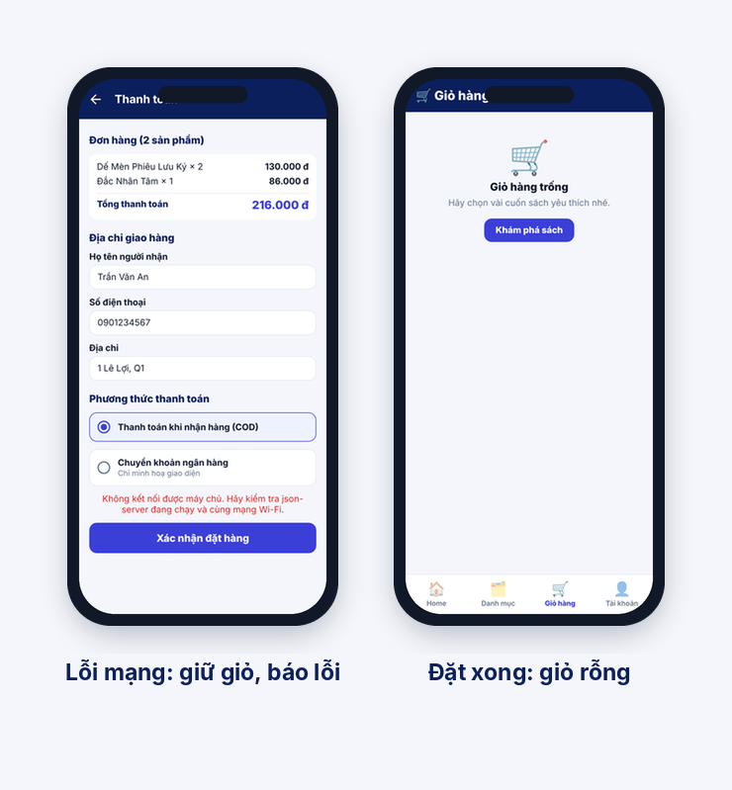
Hình 7. Lỗi mạng: giỏ còn nguyên. Đặt xong: giỏ rỗng.
Lý thuyết nhanh
// json-server: POST /orders tự cấp id và ghi vào db.json, trả về đơn vừa tạo
const res = await api.post<Order>("/orders", { …payload, status: "pending", createdAt: new Date().toISOString() });

// Mỗi lần gửi đi qua 3 trạng thái: loading → thành công | thất bại
setLoading(true); setSubmitError(null);
try { await createOrder(…); clear(); … } catch (e) { setSubmitError(getErrorMessage(e)); } finally { setLoading(false); }
// Quan trọng: chỉ clear() giỏ khi createOrder đã thành công. Gọi clear() trước thì lỗi mạng sẽ làm mất giỏ.

Bước 1 — Hàm createOrder
B. VIỆC CẦN LÀM — tự code thêm
📄 src/services/orderService.ts TODO
export interface NewOrder { // có sẵn
userId: number; items: OrderItem[]; total: number;
address: ShippingAddress; paymentMethod: PaymentMethod;
}

// TODO BT9.2: POST /orders, gửi { ...payload, status: "pending", createdAt: new Date().toISOString() }
// rồi trả về res.data
export async function createOrder(payload: NewOrder): Promise<Order> {
throw new Error("TODO BT9.2: chưa viết createOrder");
}

Bước 2 — Hàm submit trong CheckoutScreen
B. VIỆC CẦN LÀM — tự code thêm
📄 src/screens/CheckoutScreen.tsx TODO
const submit = async () => {
// TODO BT9.2:
// (1) setTouched(true); nếu !valid || !user thì return
// (2) bật loading, xoá submitError
// (3) await createOrder({ userId: user.id, items: items.map(...), total, address: {...}, paymentMethod: payment })
// (4) clear() giỏ
// (5) showMessage("Đặt hàng thành công 🎉", "Cảm ơn bạn đã mua sắm tại BookStore!",
// () => navigation.navigate("Tabs", { screen: "Home" }))
// (6) catch: setSubmitError(getErrorMessage(e)), giữ nguyên giỏ
// (7) finally: tắt loading
};

Cách tự kiểm tra:
- Đặt hàng bình thường: có thông báo thành công, về Home, badge giỏ về 0. Mở http://localhost:3000/orders thấy đơn mới ở cuối danh sách.
- Tắt json-server (Ctrl+C), điền form rồi bấm đặt: hiện câu lỗi đỏ, giỏ vẫn còn đủ hàng. Bật lại server, bấm lại: đặt được.
- Tắt hẳn app rồi mở lại: giỏ vẫn rỗng (AsyncStorage đã bị xoá theo store).

Bài 9.3: Đơn hàng của tôi
Yêu cầu: từ tab Tài khoản vào “Đơn hàng của tôi”. Mỗi đơn là một thẻ có mã đơn, ngày giờ, tổng tiền, badge trạng thái. Bấm vào thẻ thì mở chi tiết ngay trong thẻ đó (danh sách sách và địa chỉ giao), không sang màn khác. Đơn mới nhất ở trên cùng; chưa có đơn thì hiện trạng thái rỗng.
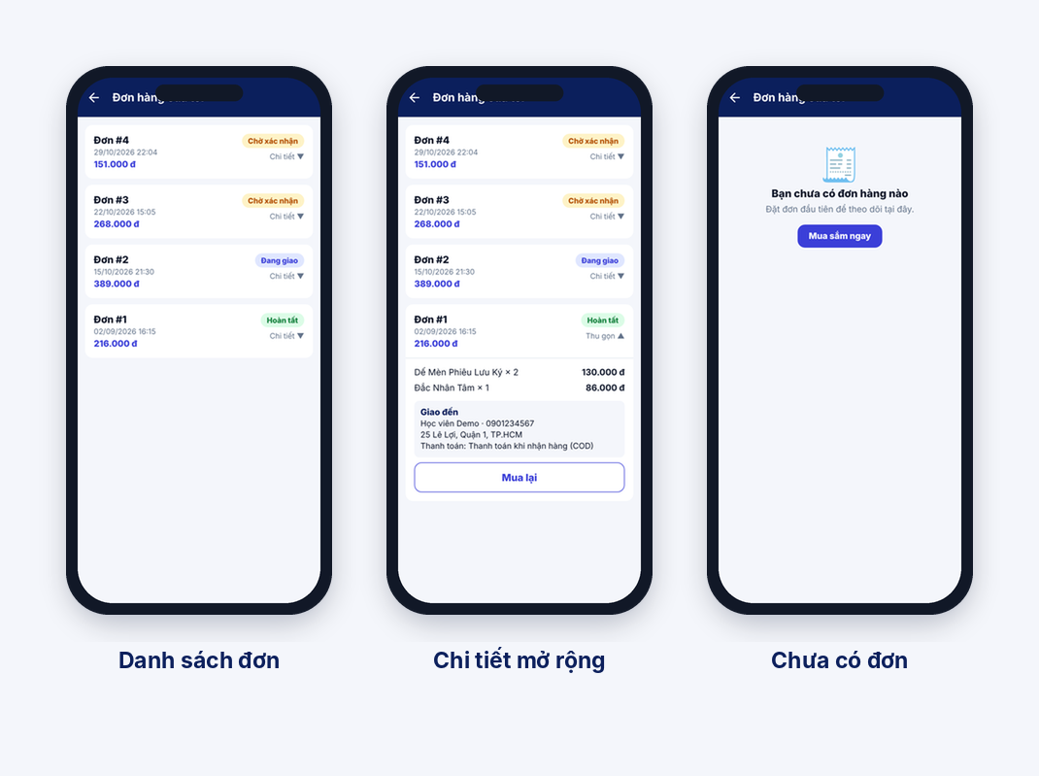
Hình 8. Danh sách đơn, thẻ mở rộng, và trạng thái rỗng.
Lý thuyết nhanh
GET /orders?userId=1&_sort=createdAt&_order=desc // json-server: lọc theo user, sắp xếp giảm dần
[...data].sort((a, b) => b.createdAt.localeCompare(a.createdAt)) // sắp xếp thêm ở client cho chắc (chuỗi ISO so sánh được)

const [openId, setOpenId] = useState<number | null>(null); // chỉ nhớ id của thẻ đang mở
const open = openId === o.id; // mỗi thẻ tự biết nó mở hay đóng

Bước 1 — Service và hàm load
B. VIỆC CẦN LÀM — tự code thêm
📄 src/services/orderService.ts TODO
// TODO BT9.3: GET /orders với params { userId, _sort: "createdAt", _order: "desc" } → trả res.data
export async function getOrdersByUser(userId: number): Promise<Order[]> {
throw new Error("TODO BT9.3: chưa viết getOrdersByUser");
}

📄 src/screens/OrdersScreen.tsx TODO
const load = useCallback(async () => {
// TODO BT9.3a: if (!user) return; bật loading, xoá error;
// gọi getOrdersByUser(user.id), sắp xếp lại mới nhất lên đầu, setOrders(...)
// catch → setError(getErrorMessage(e)); finally → tắt loading
setLoading(false);
}, [user]);

Bước 2 — Danh sách và trạng thái rỗng
A. CODE CÓ SẴN — StatusBadge và formatDateTime
📄 cách dùng
<StatusBadge status={o.status} /> // pending vàng · shipping xanh dương · completed xanh lá · cancelled đỏ
formatDateTime("2026-10-22T15:05:00.000Z") // → "22/10/2026 15:05"

B. VIỆC CẦN LÀM — tự code thêm
📄 src/screens/OrdersScreen.tsx TODO
<TodoBox id="BT9.3b" /> // thay bằng FlatList:
// data={orders}, keyExtractor={(o) => String(o.id)}
// mỗi thẻ: Đơn #id, formatDateTime(createdAt), formatPrice(total), <StatusBadge>, nút "Chi tiết ▼/▲"
// bấm → setOpenId(open ? null : o.id); khi open hiện sách (title × quantity, giá), địa chỉ giao, phương thức thanh toán

<TodoBox id="BT9.3c" /> // ListEmptyComponent: <EmptyState emoji="🧾" title="Bạn chưa có đơn hàng nào"
// actionLabel="Mua sắm ngay" onAction={() => navigation.navigate("Tabs", { screen: "Home" })} />

Bước 3 — Mở màn từ tab Tài khoản
B. VIỆC CẦN LÀM — tự code thêm
📄 src/screens/AccountScreen.tsx TODO
{/* TODO BT9.3d (cùng chỗ với BT9.5f): thêm vào menu
<MenuItem emoji="🧾" label="Đơn hàng của tôi" onPress={() => navigation.navigate("Orders")} /> */}

Cách tự kiểm tra:
- Đăng nhập tài khoản demo: thấy 3 đơn mẫu, đơn mới nhất đứng đầu, mỗi đơn có badge màu khác nhau.
- Bấm một đơn: hiện sản phẩm và địa chỉ ngay trong thẻ. Bấm lần nữa: đóng lại. Mở đơn khác: đơn trước tự đóng.
- Vừa đặt một đơn ở Bài 9.2: đơn đó xuất hiện đầu danh sách, trạng thái “Chờ xác nhận”.
- Đăng ký tài khoản mới (chưa đặt đơn nào): thấy trạng thái rỗng và nút Mua sắm ngay.

Bài 9.4: Xem và sửa hồ sơ
Yêu cầu: tab Tài khoản hiện tên, email, số điện thoại và nút “✎ Chỉnh sửa”. Màn sửa cho đổi tên và số điện thoại (email bị khoá). Lưu xong gọi PATCH /users/:id rồi cập nhật lại store để Tài khoản hiện thông tin mới ngay.
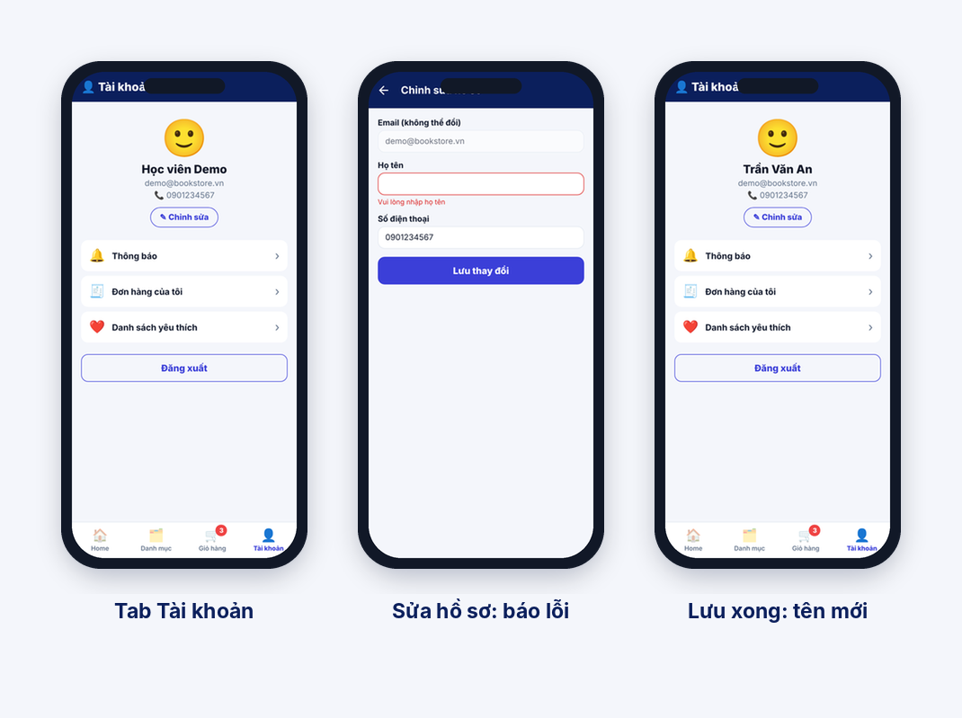
Hình 9. Tab Tài khoản → sửa hồ sơ (báo lỗi) → lưu xong.
Lý thuyết nhanh
PUT /users/1 { … cả object … } // thay hết, thiếu trường nào là mất trường đó
PATCH /users/1 { "name": "Tên mới" } // chỉ đổi trường được gửi → dùng cái này

// Sau khi server báo OK, cập nhật store để mọi màn đang đọc user cùng thấy bản mới:
const updated = await updateProfile(user.id, { name, phone });
patchUser(updated);

Bước 1 — Service updateProfile
B. VIỆC CẦN LÀM — tự code thêm
📄 src/services/userService.ts TODO
// TODO BT9.4: PATCH /users/:id chỉ với { name, phone }, trả về user.
// json-server trả cả password nên phải bỏ nó đi trước khi return.
export async function updateProfile(id: number, data: Pick<User, "name" | "phone">): Promise<User> {
throw new Error("TODO BT9.4: chưa viết updateProfile");
}

Bước 2 — Form chỉnh sửa
A. CODE CÓ SẴN — validate
📄 src/screens/EditProfileScreen.tsx
const errors = { name: validateRequired("họ tên")(name), phone: validatePhone(phone) };

B. VIỆC CẦN LÀM — tự code thêm
📄 src/screens/EditProfileScreen.tsx TODO
<TodoBox id="BT9.4a" />
// 3 <FormField>: Email (editable={false}, style={{ opacity: 0.6 }}), Họ tên, Số điện thoại; lỗi hiện khi touched

const save = async () => {
// TODO BT9.4b: setTouched(true); nếu có lỗi hoặc !user thì return; bật loading;
// const updated = await updateProfile(user.id, { name: name.trim(), phone: phone.trim() });
// patchUser(updated); showMessage("Đã lưu", "…", () => navigation.goBack());
// catch → setSubmitError(getErrorMessage(e)); finally → tắt loading
};

Bước 3 — Hiện số điện thoại và nút sửa ở tab Tài khoản
B. VIỆC CẦN LÀM — tự code thêm
📄 src/screens/AccountScreen.tsx TODO
{/* TODO BT9.4c: hiện SĐT nếu có: {user.phone ? <Text>📞 {user.phone}</Text> : null}
và nút “✎ Chỉnh sửa” → navigation.navigate("EditProfile") */}

Cách tự kiểm tra:
- Sửa tên thành “Trần Văn B”, lưu: quay về Tài khoản thấy tên mới ngay. Mở http://localhost:3000/users thấy db.json đã đổi.
- Để trống Họ tên, hoặc nhập SĐT sai: hiện lỗi dưới ô và không gửi lên server.
- Đổi tên xong sang Checkout: ô Họ tên người nhận lấy theo tên mới.

Bài 9.5: Thông báo
Yêu cầu: tab Tài khoản có mục “Thông báo”. Mỗi thông báo có tiêu đề, nội dung, thời gian. Chưa đọc thì nền xanh nhạt và có chấm đỏ. Bấm vào một thông báo: đánh dấu đã đọc, rồi chuyển tới màn liên quan (Đơn hàng hoặc Chi tiết sách) nếu thông báo có gắn đích. Thông báo ở đây là dữ liệu lấy từ API, chưa dùng push thật.
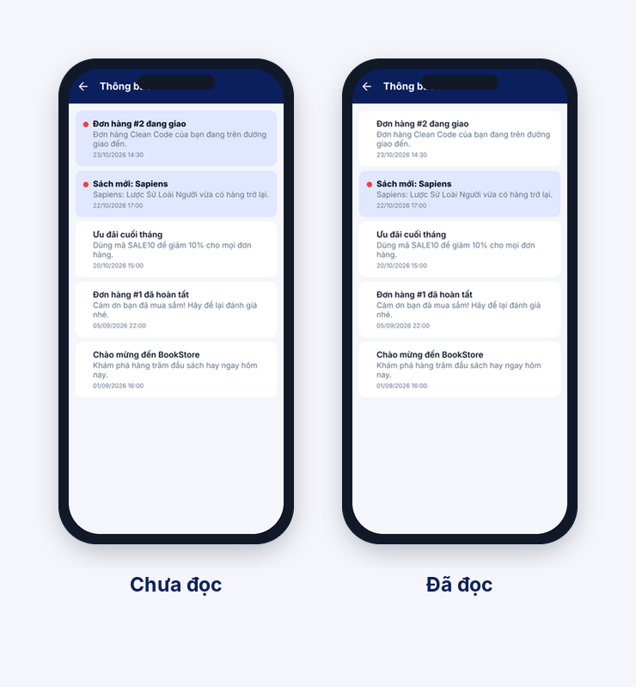
Hình 10. Chưa đọc (nền xanh, chấm đỏ) và sau khi bấm (nền trắng).
Lý thuyết nhanh: cập nhật lạc quan
// Cách chậm: gọi API xong mới đổi giao diện → người dùng thấy khựng.
// Cách lạc quan: đổi giao diện NGAY, gọi API phía sau, nếu lỗi thì hoàn lại.
setData(prev => prev.map(x => x.id === n.id ? { ...x, read: true } : x)); // đổi ngay
markAsRead(n.id).catch(() => setData(prev => prev.map(x => x.id === n.id ? { ...x, read: false } : x))); // lỗi thì hoàn lại

Bước 1 — Hai hàm service
B. VIỆC CẦN LÀM — tự code thêm
📄 src/services/notificationService.ts TODO
// TODO BT9.5a: GET /notifications, params { userId, _sort: "createdAt", _order: "desc" } → res.data
export async function getNotifications(userId: number): Promise<AppNotification[]> { … }

// TODO BT9.5b: PATCH /notifications/:id với { read: true } → res.data
export async function markAsRead(id: number): Promise<AppNotification> { … }

Bước 2 — Tải danh sách và xử lý khi bấm
B. VIỆC CẦN LÀM — tự code thêm
📄 src/screens/NotificationsScreen.tsx TODO
const load = useCallback(async () => {
// TODO BT9.5c: if (!user) return; loading = true, error = null;
// setData(await getNotifications(user.id)); catch / finally như các màn khác
}, [user]);

const open = async (n: AppNotification) => {
// TODO BT9.5d: (1) nếu chưa đọc: đổi read = true trên giao diện NGAY rồi gọi markAsRead(n.id);
// lỗi thì hoàn lại read = false
// (2) n.target?.screen === "Orders" → navigation.navigate("Orders")
// n.target?.screen === "BookDetail" → navigation.navigate("BookDetail", { bookId: n.target.bookId })
};

Bước 3 — Danh sách và menu
A. CODE CÓ SẴN — NotificationItem
📄 src/components/NotificationItem.tsx (cách dùng)
<NotificationItem item={n} onPress={(n) => …} /> // tự đổi nền + chấm đỏ theo item.read

B. VIỆC CẦN LÀM — tự code thêm
📄 NotificationsScreen · AccountScreen TODO
<TodoBox id="BT9.5e" />
// FlatList: data, keyExtractor, renderItem={({ item }) => <NotificationItem item={item} onPress={open} />}
// ListEmptyComponent: <EmptyState emoji="🔔" title="Chưa có thông báo nào" />

{/* AccountScreen, TODO BT9.5f: <MenuItem emoji="🔔" label="Thông báo" onPress={() => navigation.navigate("Notifications")} /> */}

Cách tự kiểm tra:
- Vào Thông báo: có vài thông báo mới nhất ở trên, cái chưa đọc có nền xanh và chấm đỏ.
- Bấm thông báo về đơn hàng: nền chuyển trắng ngay, rồi mở màn Đơn hàng. Quay lại: thông báo vẫn là đã đọc. Mở http://localhost:3000/notifications thấy read: true.
- Tắt json-server rồi bấm một thông báo chưa đọc: nền xanh quay trở lại sau khi API báo lỗi.

Bài 9.6: Kéo-để-làm-mới ở Home
Yêu cầu: kéo danh sách ở Home xuống thì gọi lại API và cập nhật sách mới. Trong lúc làm mới vẫn giữ danh sách đang hiện, chỉ có vòng xoay nhỏ ở trên (không quay lại màn loading toàn trang).
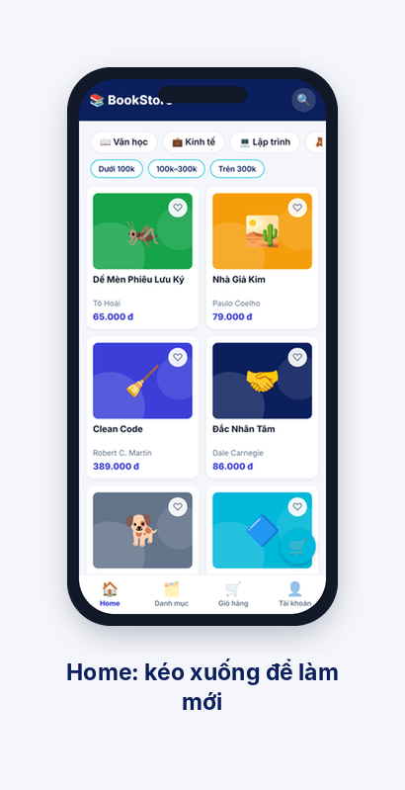
Hình 11. Home. Bản web không có hiệu ứng kéo; hãy thử trên điện thoại hoặc giả lập.
Lý thuyết nhanh
<FlatList
refreshControl={<RefreshControl refreshing={refreshing} onRefresh={onRefresh} />}
/>
// refreshing: true trong lúc đang tải lại (vòng xoay hiện). onRefresh: hàm chạy khi người dùng kéo xuống.
// BookGrid đã bọc sẵn việc này: chỉ cần truyền hai prop refreshing và onRefresh.

Bước 1 — Viết onRefresh
Khác với hàm load ban đầu: không gọi setLoading(true), vì như vậy cả màn sẽ nháy sang LoadingView.
B. VIỆC CẦN LÀM — tự code thêm
📄 src/screens/HomeScreen.tsx TODO
const [books, setBooks] = useState<Book[]>([]); // có sẵn
const [categories, setCategories] = useState<Category[]>([]);

// TODO BT9.6: tạo state refreshing và hàm onRefresh:
// setRefreshing(true); gọi lại getBooks / getCategories (Promise.all) rồi setBooks / setCategories
// catch → showMessage("Không thể làm mới", getErrorMessage(e)); finally → setRefreshing(false)

<BookGrid
data={visibleBooks}
// TODO BT9.6: refreshing={refreshing} onRefresh={onRefresh}
…
/>

Cách tự kiểm tra:
- Mở db.json, đổi giá một cuốn sách, lưu lại. Trên điện thoại kéo Home xuống: giá mới hiện ra mà không phải khởi động lại app.
- Tắt json-server rồi kéo: hiện thông báo “Không thể làm mới”, danh sách cũ vẫn còn.

Bài 9.7: Tên, icon và splash
Yêu cầu: app hiện tên “BookStore”, có icon và màn splash đúng màu thương hiệu (navy #0B1F5C). Chạy thử trên điện thoại thật bằng Expo Go.
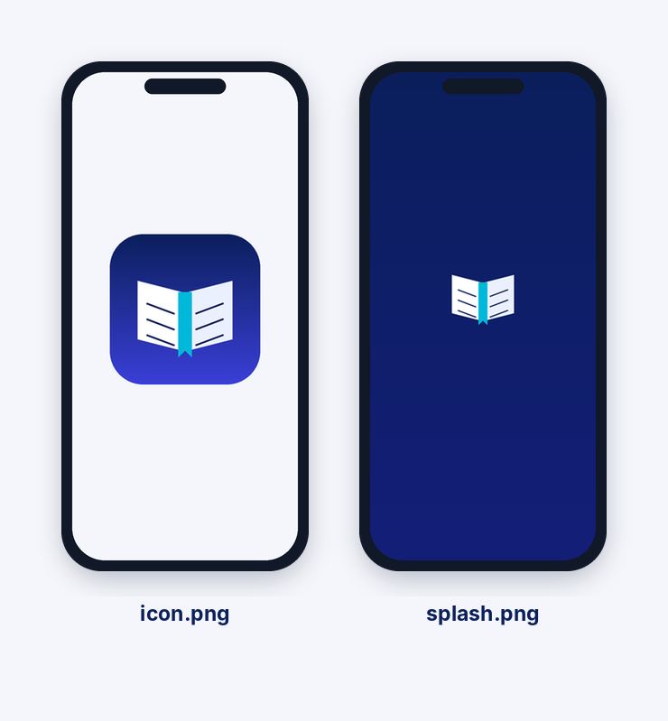
Hình 12. Icon và splash của project (file có sẵn trong thư mục assets).
Lý thuyết nhanh
app.json → expo: name (tên hiển thị) · icon (1024×1024) · splash { image, resizeMode, backgroundColor }
android.adaptiveIcon { foregroundImage, backgroundColor } // icon tròn/bo của Android
// Expo Go không hiện icon và splash của riêng bạn. Muốn thấy chúng phải build app thật (EAS Build).
// Ở buổi này ta chỉ cần khai báo đúng và chạy được qua Expo Go.

Bước 1 — Khai báo trong app.json
A. CODE CÓ SẴN — app.json của Starter (còn thiếu)
📄 app.json
{ "expo": { "name": "BookStore", "slug": "bookstore", "version": "1.0.0", "orientation": "portrait",
"userInterfaceStyle": "light",
"ios": { "supportsTablet": true },
"android": { "package": "com.example.bookstore" },
"web": { "bundler": "metro" } } }

B. VIỆC CẦN LÀM — tự code thêm
📄 app.json TODO
// TODO BT9.7: bổ sung vào "expo":
"icon": "./assets/icon.png",
"splash": { "image": "./assets/splash.png", "resizeMode": "contain", "backgroundColor": "#0B1F5C" },
// và trong "android":
"adaptiveIcon": { "foregroundImage": "./assets/adaptive-icon.png", "backgroundColor": "#0B1F5C" }

Bước 2 — Chạy thử trên điện thoại thật
npx expo start -c # -c xoá cache sau khi sửa app.json
# điện thoại: cài Expo Go, quét QR. Điện thoại và máy tính cùng Wi-Fi.
# không gọi được API → EXPO_PUBLIC_API_URL=http://<IP-máy-tính>:3000 npx expo start -c

Cách tự kiểm tra:
- Không báo lỗi khi khởi động Expo; app mở lên được trên điện thoại.
- Chạy qua Home → Chi tiết → Giỏ → Thanh toán trên điện thoại thật mà không lỗi.
- Mở app.json: có đủ icon, splash.backgroundColor là #0B1F5C.

Bài 9.8: Rà soát và demo
Yêu cầu: chạy hết luồng dưới đây không bị kẹt hay crash, rồi demo trực tiếp:
Đăng nhập → Duyệt và tìm sách → Xem chi tiết (đánh giá) → Thêm giỏ / yêu thích
→ Thanh toán → Xem đơn hàng → Cập nhật hồ sơ → Xem thông báo

Bước 1 — Chuẩn bị tài khoản demo
Dùng tài khoản demo@bookstore.vn / 123456: đã có sẵn đơn cũ, thông báo và danh sách yêu thích. Trước giờ demo hãy giải nén lại project để db.json về trạng thái ban đầu, rồi thêm vài cuốn vào yêu thích.

Bước 2 — Chạy checklist
☐ npm run typecheck không báo lỗi.
☐ Tìm “TODO BT9” (Ctrl+Shift+F): không còn dòng nào, không còn khung cam trên màn hình (trừ thử thách nếu bỏ qua).
☐ Mỗi màn gọi API đều có loading, báo lỗi (kèm nút Thử lại) và trạng thái rỗng. Tắt json-server và đi qua từng màn để kiểm tra.
☐ Giỏ hàng, yêu thích, thông tin người dùng giống nhau ở mọi màn hiển thị chúng (thêm giỏ ở Chi tiết thì badge ở Home đổi ngay).
☐ Không còn dữ liệu giả hard-code, không còn code chết hay console.log thừa.
☐ Tắt app rồi mở lại: vẫn đăng nhập, giỏ và yêu thích còn nguyên.
Mẹo demo: chuẩn bị sẵn hai terminal (json-server và expo) trước khi lên trình bày. Nếu mạng ở lớp yếu, demo bằng bản web hoặc giả lập thay vì điện thoại.

Thử thách (cộng điểm)
Mã | Yêu cầu
BT9.C1 | Nút “Mua lại” ở đơn đã hoàn tất: thêm lại toàn bộ sản phẩm của đơn vào giỏ hiện tại (cùng sách thì cộng số lượng, không vượt tồn kho) rồi chuyển sang tab Giỏ. Gợi ý: gọi getBooks() để lấy giá và tồn kho mới nhất, vì giá trong đơn cũ có thể đã khác.

3. Câu hỏi bổ sung
Trả lời ngắn (2 đến 4 câu), hoặc viết thêm code ngắn. Ghi vào file TraLoi.md để cùng thư mục project.
- Giá trị dẫn xuất. Ở Checkout, tại sao errors và valid được tính trực tiếp mỗi lần render mà không dùng useState riêng? Nếu dùng useState thì dễ sai ở chỗ nào?
- Thứ tự gọi. Trong submit, nếu để clear() chạy trước await createOrder(…) thì khi mất mạng người dùng gặp chuyện gì? Vì sao đặt clear() ngay sau createOrder là đúng?
- PUT hay PATCH. Nếu dùng PUT /users/1 với { name, phone } thì db.json còn lại gì ở user đó? Vì sao bài này chọn PATCH?
- Cập nhật lạc quan. Ở màn Thông báo, nếu bỏ đoạn hoàn lại read: false trong catch thì xảy ra lỗi gì khi mất mạng? Hãy nêu một chức năng khác trong app nên dùng cách làm này và một chức năng không nên (ví dụ thanh toán).
- Code bổ sung. Thêm bộ lọc trạng thái ở màn Đơn hàng (Tất cả / Chờ xác nhận / Đang giao / Hoàn tất / Đã huỷ) bằng state và một chỗ sửa trong dữ liệu truyền cho FlatList. Chụp màn hình kết quả.

4. Lỗi thường gặp
Triệu chứng | Nguyên nhân | Cách xử lý
Nút “Xác nhận đặt hàng” luôn mờ | Quên thay dòng const valid = false | Làm BT9.1a: valid tính từ errors và số sản phẩm trong giỏ.
Bấm đặt hàng không thấy gì | Hàm submit còn rỗng, hoặc valid = false | Làm BT9.2; kiểm tra Terminal json-server có nhận POST /orders không.
Đặt hàng xong giỏ vẫn còn khi mở lại app | Gọi sai hàm hoặc quên clear() | Chỉ cần clear() trong store, hook useAutoPersist sẽ tự xoá AsyncStorage.
Đơn cũ nằm trên đơn mới | Quên tham số sắp xếp | Thêm _sort: "createdAt", _order: "desc" và sort lại ở client.
PATCH xong nhưng tên trên Tài khoản không đổi | Không gọi patchUser(updated) | Cập nhật store sau khi API thành công (BT9.4b).
Lưu hồ sơ làm mất mật khẩu trong db.json | Dùng PUT thay cho PATCH | Dùng api.patch và chỉ gửi { name, phone }.
Kéo Home nhưng không thấy vòng xoay trên web | RefreshControl chỉ có trên điện thoại | Thử trên Expo Go hoặc giả lập.
Đổi app.json không thấy tác dụng | Expo đang cache cấu hình cũ | Dừng và chạy lại bằng npx expo start -c.
“Network Error” trên điện thoại thật | localhost trên điện thoại là chính điện thoại | Đặt EXPO_PUBLIC_API_URL=http://<IP-máy-tính>:3000; cùng Wi-Fi.

5. Danh sách kiểm tra nộp bài
☐ Không còn khung cam TODO trên màn hình; tìm “TODO BT9” không còn kết quả (trừ BT9.C1 nếu bỏ qua).
☐ npm run typecheck không có lỗi.
☐ Luồng ở Bài 9.8 chạy hết, trên bản web hoặc điện thoại.
☐ File TraLoi.md trả lời đủ 5 câu hỏi bổ sung.
☐ Ảnh chụp màn hình: Checkout, Đơn hàng, Hồ sơ, Thông báo.
☐ Ghi rõ nếu có làm thử thách và phần nào còn dở.

Phụ lục dành cho giảng viên: đáp án
Đáp án khớp từng mã TODO trong Starter. Bản chạy đầy đủ là BookStore_Buoi9_Full.zip (đã chạy 15 kịch bản kiểm thử tự động trên bản web, tsc không lỗi). Chưa thử trên thiết bị thật.

BT9.1, BT9.2: CheckoutScreen.tsx
📄 BT9.1a, 9.1b, 9.1c, 9.2
// BT9.1a
const errors = {
name: validateRequired("họ tên người nhận")(name),
phone: validatePhone(phone),
address: validateRequired("địa chỉ giao hàng")(address),
};
const valid = !errors.name && !errors.phone && !errors.address && items.length > 0;

// BT9.1b
<FormField label="Họ tên người nhận" value={name} onChangeText={setName} error={touched ? errors.name : null} autoCapitalize="words" />
<FormField label="Số điện thoại" value={phone} onChangeText={setPhone} error={touched ? errors.phone : null} keyboardType="phone-pad" />
<FormField label="Địa chỉ" value={address} onChangeText={setAddress} error={touched ? errors.address : null}
autoCapitalize="sentences" placeholder="Số nhà, đường, phường/xã, quận/huyện, tỉnh/thành" />

// BT9.1c
<PaymentOption label="Thanh toán khi nhận hàng (COD)" selected={payment === "cod"} onPress={() => setPayment("cod")} />
<PaymentOption label="Chuyển khoản ngân hàng" hint="Chỉ minh hoạ giao diện" selected={payment === "bank"} onPress={() => setPayment("bank")} />

// BT9.2: thân hàm submit
const submit = async () => {
setTouched(true);
if (!valid || !user) return;
setLoading(true);
setSubmitError(null);
try {
await createOrder({
userId: user.id,
items: items.map((i) => ({ bookId: i.bookId, title: i.title, price: i.price, quantity: i.quantity })),
total,
address: { name: name.trim(), phone: phone.trim(), address: address.trim() },
paymentMethod: payment,
});
clear(); // giỏ trong store rỗng → useAutoPersist ghi giỏ rỗng vào AsyncStorage
showMessage("Đặt hàng thành công 🎉", "Cảm ơn bạn đã mua sắm tại BookStore!", () =>
navigation.navigate("Tabs", { screen: "Home" }));
} catch (e) {
setSubmitError(getErrorMessage(e)); // lỗi: giữ nguyên giỏ
} finally {
setLoading(false);
}
};

BT9.2, 9.3, 9.4, 9.5: services
📄 BT9.2, 9.3, 9.4, 9.5a, 9.5b
// orderService.ts
export async function createOrder(payload: NewOrder): Promise<Order> {
const res = await api.post<Order>("/orders", { ...payload, status: "pending", createdAt: new Date().toISOString() });
return res.data;
}
export async function getOrdersByUser(userId: number): Promise<Order[]> {
const res = await api.get<Order[]>("/orders", { params: { userId, _sort: "createdAt", _order: "desc" } });
return res.data;
}

// userService.ts
export async function updateProfile(id: number, data: Pick<User, "name" | "phone">): Promise<User> {
const res = await api.patch<User & { password?: string }>(`/users/${id}`, data);
const { password: _pw, ...user } = res.data;
return user;
}

// notificationService.ts
export async function getNotifications(userId: number): Promise<AppNotification[]> {
const res = await api.get<AppNotification[]>("/notifications", { params: { userId, _sort: "createdAt", _order: "desc" } });
return res.data;
}
export async function markAsRead(id: number): Promise<AppNotification> {
const res = await api.patch<AppNotification>(`/notifications/${id}`, { read: true });
return res.data;
}

BT9.3: OrdersScreen.tsx
📄 BT9.3a, 9.3b, 9.3c
// BT9.3a
const load = useCallback(async () => {
if (!user) return;
setLoading(true);
setError(null);
try {
const data = await getOrdersByUser(user.id);
setOrders([...data].sort((a, b) => b.createdAt.localeCompare(a.createdAt)));
} catch (e) {
setError(getErrorMessage(e));
} finally {
setLoading(false);
}
}, [user]);

// BT9.3b + BT9.3c
<FlatList
data={orders}
keyExtractor={(o) => String(o.id)}
contentContainerStyle={{ padding: 12, gap: 10, flexGrow: 1 }}
ListEmptyComponent={<EmptyState emoji="🧾" title="Bạn chưa có đơn hàng nào" message="Đặt đơn đầu tiên để theo dõi tại đây."
actionLabel="Mua sắm ngay" onAction={() => navigation.navigate("Tabs", { screen: "Home" })} />}
renderItem={({ item: o }) => {
const open = openId === o.id;
return (
<View style={styles.card}>
<Pressable onPress={() => setOpenId(open ? null : o.id)} style={styles.head}>
<View style={{ flex: 1, gap: 2 }}>
<Text style={styles.code}>Đơn #{o.id}</Text>
<Text style={styles.date}>{formatDateTime(o.createdAt)}</Text>
<Text style={styles.total}>{formatPrice(o.total)}</Text>
</View>
<View style={{ alignItems: "flex-end", gap: 6 }}>
<StatusBadge status={o.status} />
<Text style={styles.toggle}>{open ? "Thu gọn ▲" : "Chi tiết ▼"}</Text>
</View>
</Pressable>
{open && (
<View style={styles.detail}>
{o.items.map((it) => (
<View key={it.bookId} style={styles.itemRow}>
<Text style={styles.itemTitle} numberOfLines={1}>{it.title} × {it.quantity}</Text>
<Text style={styles.itemPrice}>{formatPrice(it.price * it.quantity)}</Text>
</View>
))}
<View style={styles.addr}>
<Text style={styles.addrH}>Giao đến</Text>
<Text style={styles.addrT}>{o.address.name} · {o.address.phone}</Text>
<Text style={styles.addrT}>{o.address.address}</Text>
<Text style={styles.addrT}>Thanh toán: {PAYMENT_LABEL[o.paymentMethod]}</Text>
</View>
</View>
)}
</View>
);
}}
/>

BT9.4, 9.5: EditProfileScreen, NotificationsScreen, AccountScreen, HomeScreen
📄 BT9.4a, 9.4b, 9.4c, 9.3d, 9.5c–f, 9.6
// BT9.4a
<FormField label="Email (không thể đổi)" value={user?.email ?? ""} editable={false} style={{ opacity: 0.6 }} />
<FormField label="Họ tên" value={name} onChangeText={setName} error={touched ? errors.name : null} autoCapitalize="words" />
<FormField label="Số điện thoại" value={phone} onChangeText={setPhone} error={touched ? errors.phone : null} keyboardType="phone-pad" />

// BT9.4b
const save = async () => {
setTouched(true);
if (errors.name || errors.phone || !user) return;
setLoading(true);
setSubmitError(null);
try {
const updated = await updateProfile(user.id, { name: name.trim(), phone: phone.trim() });
patchUser(updated);
showMessage("Đã lưu", "Thông tin hồ sơ đã được cập nhật.", () => navigation.goBack());
} catch (e) {
setSubmitError(getErrorMessage(e));
} finally {
setLoading(false);
}
};

// BT9.4c (AccountScreen)
{user.phone ? <Text style={styles.email}>📞 {user.phone}</Text> : null}
<Pressable onPress={() => navigation.navigate("EditProfile")} style={styles.editBtn}><Text style={styles.editText}>✎ Chỉnh sửa</Text></Pressable>

// BT9.3d + BT9.5f (AccountScreen)
<MenuItem emoji="🔔" label="Thông báo" onPress={() => navigation.navigate("Notifications")} />
<MenuItem emoji="🧾" label="Đơn hàng của tôi" onPress={() => navigation.navigate("Orders")} />

// BT9.5c (NotificationsScreen)
const load = useCallback(async () => {
if (!user) return;
setLoading(true);
setError(null);
try { setData(await getNotifications(user.id)); }
catch (e) { setError(getErrorMessage(e)); }
finally { setLoading(false); }
}, [user]);

// BT9.5d
const open = async (n: AppNotification) => {
if (!n.read) {
setData((prev) => prev.map((x) => (x.id === n.id ? { ...x, read: true } : x)));
markAsRead(n.id).catch(() => setData((prev) => prev.map((x) => (x.id === n.id ? { ...x, read: false } : x))));
}
if (n.target?.screen === "Orders") navigation.navigate("Orders");
else if (n.target?.screen === "BookDetail" && n.target.bookId) navigation.navigate("BookDetail", { bookId: n.target.bookId });
};

// BT9.5e
<FlatList data={data} keyExtractor={(n) => String(n.id)} contentContainerStyle={{ padding: 12, gap: 8, flexGrow: 1 }}
renderItem={({ item }) => <NotificationItem item={item} onPress={open} />}
ListEmptyComponent={<EmptyState emoji="🔔" title="Chưa có thông báo nào" />} />

// BT9.6 (HomeScreen)
const [refreshing, setRefreshing] = useState(false);
const onRefresh = useCallback(async () => {
setRefreshing(true);
try {
const [bookList, categoryList] = await Promise.all([getBooks(), getCategories()]);
setBooks(bookList);
setCategories(categoryList);
} catch (e) {
showMessage("Không thể làm mới", getErrorMessage(e));
} finally {
setRefreshing(false);
}
}, []);
// <BookGrid … refreshing={refreshing} onRefresh={onRefresh} />

BT9.7: app.json
📄 app.json
{
"expo": {
"name": "BookStore", "slug": "bookstore", "version": "1.0.0", "orientation": "portrait",
"icon": "./assets/icon.png", "userInterfaceStyle": "light",
"splash": { "image": "./assets/splash.png", "resizeMode": "contain", "backgroundColor": "#0B1F5C" },
"ios": { "supportsTablet": true, "bundleIdentifier": "com.example.bookstore" },
"android": { "package": "com.example.bookstore",
"adaptiveIcon": { "foregroundImage": "./assets/adaptive-icon.png", "backgroundColor": "#0B1F5C" } },
"web": { "bundler": "metro", "favicon": "./assets/favicon.png" }
}
}

BT9.C1: Mua lại
📄 BT9.C1
const reorder = async (order: Order) => {
try {
const books = await getBooks(); // lấy giá và tồn kho mới nhất
order.items.forEach((it) => {
const book = books.find((b) => b.id === it.bookId);
if (!book) return;
const inCart = cartItems.find((c) => c.bookId === it.bookId);
if (!inCart) add({ bookId: book.id, title: book.title, price: book.price, emoji: book.emoji, color: book.color, stock: book.stock });
setQty(it.bookId, (inCart?.quantity ?? 0) + it.quantity); // setQty tự chặn ở tồn kho
});
showMessage("Đã thêm vào giỏ", "Các sản phẩm của đơn hàng đã được thêm lại vào giỏ.", () =>
navigation.navigate("Tabs", { screen: "Cart" }));
} catch (e) {
showMessage("Không thể mua lại", getErrorMessage(e));
}
};
// trong thẻ mở rộng: {o.status === "completed" && <PrimaryButton title="Mua lại" variant="outline" onPress={() => reorder(o)} />}

Gợi ý đáp án câu hỏi bổ sung
- errors là kết quả suy ra từ name, phone, address nên tính lại mỗi lần render luôn khớp với dữ liệu. Nếu lưu bằng useState thì phải nhớ cập nhật ở mọi chỗ setName, setPhone…; quên một chỗ là lỗi hiện sai hoặc nút mở sai.
- clear() trước khi gọi API thì mất mạng giỏ đã trống mà đơn chưa được tạo: người dùng mất hàng đã chọn. Đặt clear() sau await createOrder: chỉ khi server đã nhận đơn mới xoá.
- PUT thay cả object: user chỉ còn { name, phone } (và id), mất email, password. PATCH chỉ đổi các trường được gửi nên an toàn hơn cho form chỉnh sửa một phần.
- Không hoàn lại thì giao diện báo đã đọc trong khi server vẫn là chưa đọc; mở lại màn là nó quay về chưa đọc, gây khó hiểu. Nên dùng cho thao tác nhẹ, ít sai (đánh dấu đã đọc, thả tim). Thanh toán thì không, vì phải chắc server đã nhận mới báo thành công.
- Thêm state status ('all' | OrderStatus); dữ liệu cho FlatList là orders.filter(o => status === 'all' || o.status === status). Có thể dùng hàng nút giống CategoryChips.

Tiêu chí đánh giá toàn dự án (10 điểm)
Tiêu chí | Mô tả | Điểm
Luồng hoàn chỉnh | Đi từ đăng nhập đến đặt hàng thành công, không kẹt, không crash | 3.0
Đồng bộ dữ liệu | Giỏ, yêu thích, thông tin người dùng giống nhau ở mọi màn | 2.0
Xử lý trạng thái | Có loading, lỗi và trạng thái rỗng ở mọi màn gọi API | 2.0
Tái sử dụng | Dùng lại component có sẵn (BookGrid, EmptyState, FormField…) | 1.0
Chất lượng code | Tách services/store, không còn code chết hoặc dữ liệu giả | 1.0
Câu hỏi bổ sung và demo | TraLoi.md, thao tác demo trôi chảy | 1.0

